Clase Introducción a SQL Server 2005
Durante el módulo, verá cuales los requisitos hardware/software necesarios para instalar SQL Server 2005 Express, y cómo realizar la instalación del producto. Se introducirá al alumno brevemente los componentes del producto, enfocado en las necesidades del desarrollador de software. A su vez se verá cómo se integra SQL Server 2005 Express con las herramientas de desarrollo de las ediciones Express. Para finalizar se presentarán los drivers de acceso a datos que se usarán para conectar a SQL Server 2005 Express.

Instalación de SQL Server 2005 Express y sus componentes
  - Requisitos del sistema
  - Proceso de instalación
  - Herramientas instaladas
  - Componentes adicionales
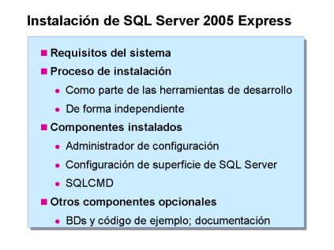

En esta lección, conocerá los requisitos para instalar SQL Server 2005 Express; además, verá las diferentes opciones disponibles durante la instalación asistida. A continuación se le introducirá los componentes instalados, explicándose su funcionalidad. Para finalizar la lección se hablará de otros componentes disponibles con el producto como código y bases de datos de ejemplo, y documentación del producto (Libros en pantalla).
- Requerimientos del sistema

- Proceso de instalación
  - Como parte de las herramientas de desarrollo
  - De forma independiente

- Componentes instalados
  - Administrador de configuración
  - Configuración de superficie de SQL Server
  - SQLCMD
- Otros componentes opcionales
  - Bases de datos y código de ejemplo
  - Documentación del producto (BOL)

Requerimientos del sistema
La instalación del SQL Server 2005 Express tiene los siguientes requerimientos:
Requisitos previos de software | Microsoft .NET Framework  SP1 de Microsoft Internet Explorer 6.0 o posterior
RAM | Mínimo: 192 MB  Recomendado: 512 MB o más
Espacio en el disco duro | 600 MB de espacio libre
Procesador | Compatible con Pentium III o superior  Mínimo: 500 MHz  Recomendado: 1 GHz o más
Sistema operativo | Windows Server 2003 Standard Edition, Enterprise Edition, Datacenter Edition  Windows XP Professional, Home Edition (SP2 o posterior)  Windows 2000 Professional, Server, Advanced Server, Datacenter Server (SP4 o posterior)

Proceso de instalación
La instalación de SQL Server 2005 Express se puede realizar de dos formas:
- Como parte de la instalación de algún producto Express.
- Como instalación independiente.
Si se instala como parte de la instalación de algún producto Express (por ejemplo Visual Basic Express), el proceso de instalación le pedirá si desea incluir SQL Server 2005 Express en la instalación: en la imagen puede ver la ventana en la que se le solicita la opción (la instalación por defecto no incluye instalar SQL Server 2005 Express).
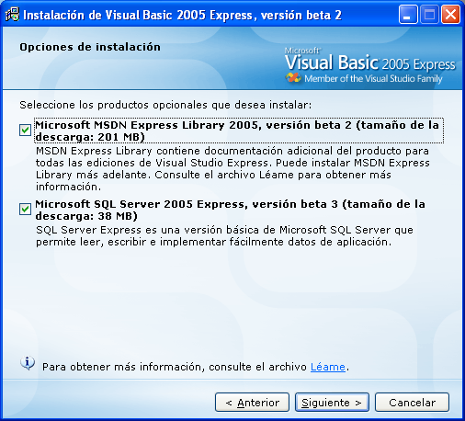
Si se instala de forma independiente, el proceso de instalación requiere los siguientes pasos:
El primer paso de la instalación consiste en instalar Microsoft .NET Framework 2.0 que es uno de los requisitos de la instalación; si ya está instalado previo al proceso de instalación, este paso será omitido. La actualización desde versiones anteriores de .NET Framework está soportada hasta la versión 1.1, en caso de haber instalado una versión posterior, deberá desinstalarla antes de instalar SQL Server 2005 Express; en otras palabras, la actualización se puede realizar sólo desde versiones soportadas de .NET Framework.
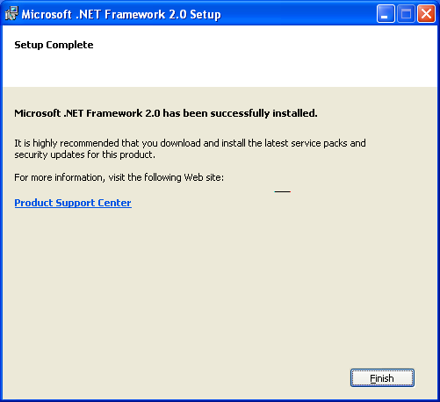
Ventana de condiciones de EULA; aceptar los términos de la licencia y condiciones y pulsar Siguiente.
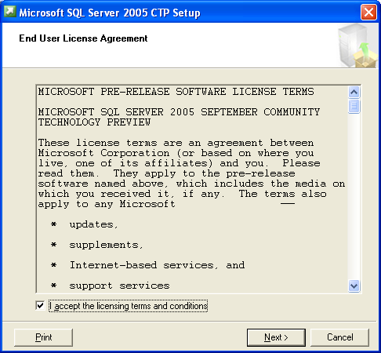
Ventana de bienvenida de instalación de los prerequisitos necesarios para SQL Server 2005 Express; pulsar Instalar.
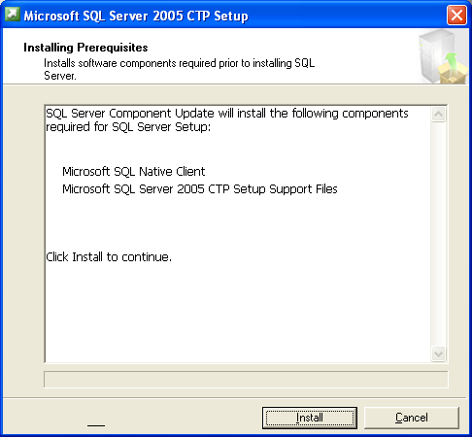
Ventana de finalización de instalación de los prerequisitos; pulsar Siguiente.
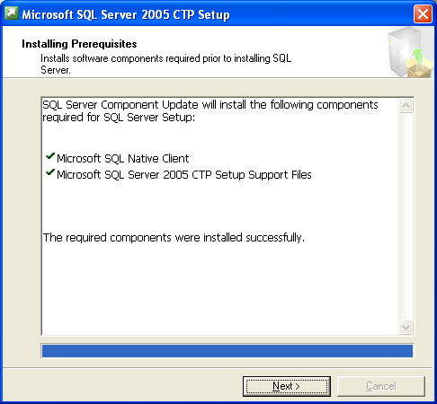
Ventana de bienvenida al asistente de instalación de SQL Server 2005 Express; pulsar Siguiente.
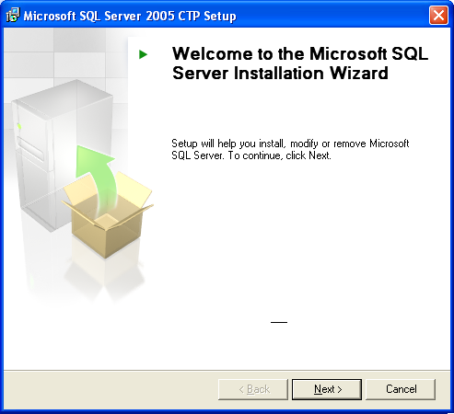
Ventana de comprobación de requerimientos del sistema; si la comprobación ha sido satisfactoria, todas las opciones aparecerán con la opción de verificación en color verde, en caso de haber algún requerimiento no severo, aparecerá en color amarillo; si hay algún requirimiento crítico que no se cumple, aparecerá en color rojo y no podrá seguirse con el proceso de instalación. Pulsando en el botón Report, podrá ver cuales son los requisitos no cumplidos para poder poder preparar al sistema para cumplirlos; por ejemplo, si no se cumplen los requerimientos de ASP.NET, podrá salir de la instalación, actulizar ASP.NET, y volver a realizar la instalación. Si la comprobación ha sido satisfactoria, pulse Siguiente.
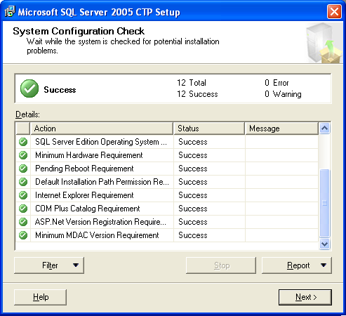
Introduzca la información de registro, desmarque la opción Ocultar opciones avanzadas de configuración, y pulse Siguiente.
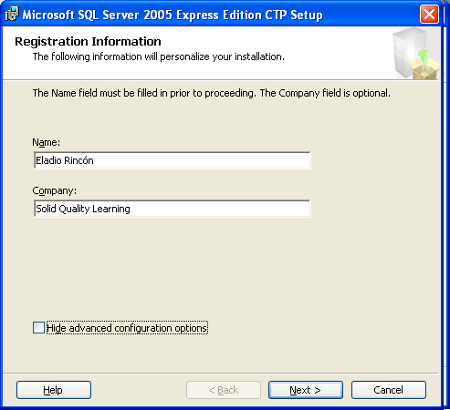
Seleccione los componentes que desea instalar; en éste caso caso, seleccione instalar todos los componentes y pulse Siguiente.
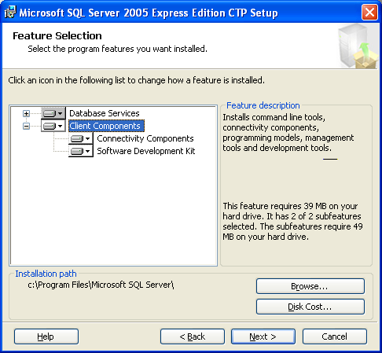
Seleccione el nombre de la instancia de SQL Server 2005 Express (por defecto SQLExpress), y pulse Siguiente.
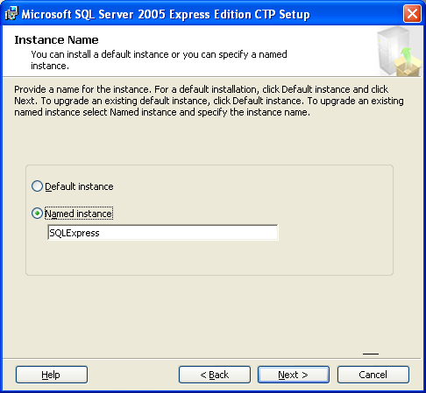
Seleccione el nombre de la cuenta que arrancará el servidor de SQL Server 2005 Express (Network Service por defecto), y habilite que el servicio de SQL Server se arranque al finalizar la instalación; a continuación pulse Siguiente.
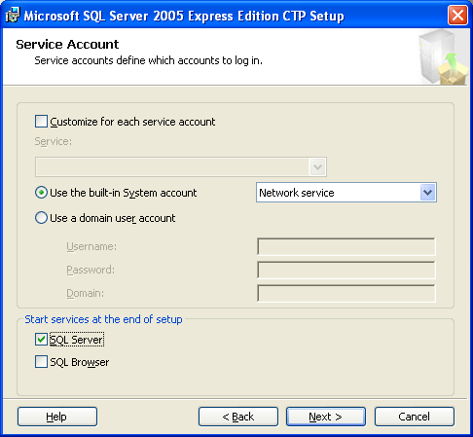
Seleccione el modo de autenticación (por defecto autenticación integrada de Windows), y pulse Siguiente.
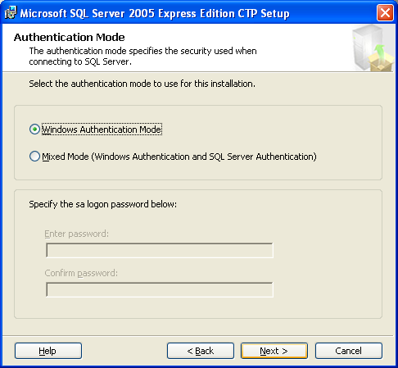
Seleccione el collation de la instancia de SQL Server. Como es una instalación nueva, y no se va a trabajar con bases de datos de versiones anteriores de SQL Server, se seleccionará Latin1_General, en caso de migraciones o posibilidad de trabajar con bases de datos importadas de SQL Server 2000 (o MSDE 2000), considere la opción por defecto (SQL Collations, Dictionary-order, case insensitive, for use with 1252 Character Set); a continuación pulse Siguiente.
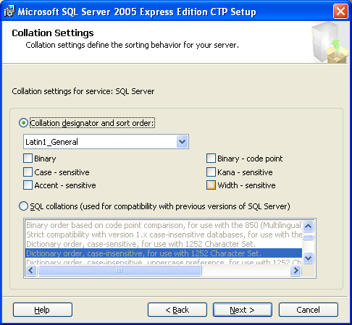
Seleccionar la opción de configuración de la instancia de SQL Server sobre la posibilidad de permitir a usuarios no-administradores de crear instancias. Por defecto habilitado; durante las siguientes lecciones se hablará de ello, habilítelo y pulse Siguiente.
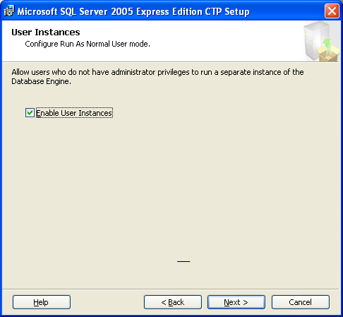
Opciones para informar a Microsoft sobre los errores no esperados sucedidos en la aplicación, y para enviar automáticamente información sobre las características usadas del producto; por defecto están deshabilitadas, pero se recomienda habilitarla para mejorar el producto enviando automáticamente información del uso que se hace del producto; a continuación se pulsa en Siguiente.
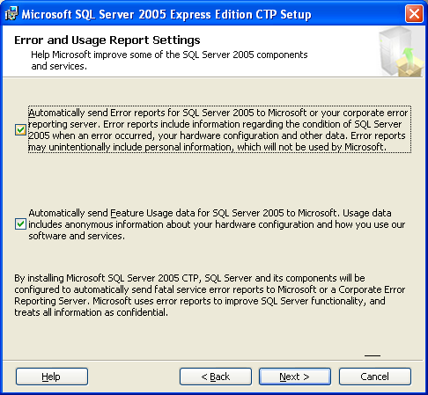
Comienza el proceso de instalación informando de las características que se van instalando.
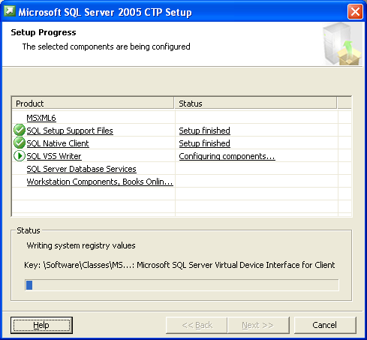
Finalización del proceso de instalación con estado de casa funcionalidad instalada; en caso de haber algún error durante la instalación, aparecerán botones en color Rojo indicando el error; pulsando en la casilla correspondiente de la columna Status, podrá ver información del error producido; pulse Siguiente.
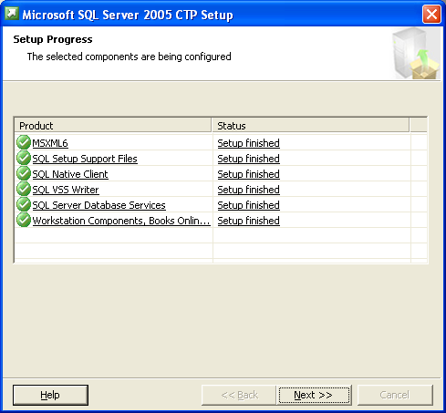
Informe final de la instalación de SQL Server en el que se podrá ver todas las características instaladas, y un fichero de resumen con cada paso realizado durante la instalación. Pulse Finalizar, y ya está preparado para poder utilizar SQL Server 2005 Express.
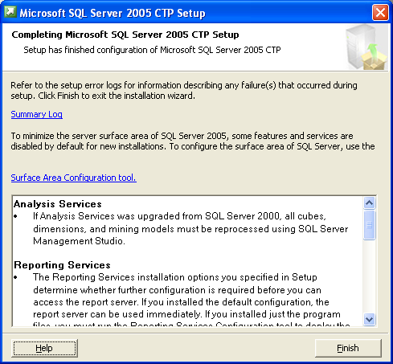

Componentes instalados
Para acceder a los componentes instalados en SQL Server 2005 Express, deberá hacer click en Inicio, Todos los Programas, Microsoft SQL Server 2005, Herramientas de configuración como ve en la siguiente imagen:
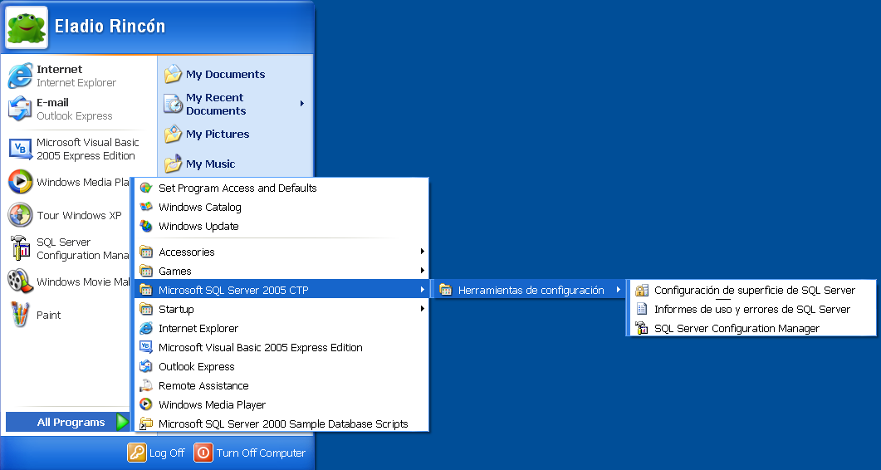
Las opciones disponibles son las siguientes:
- Administrador de configuración
- Informes de uso y errores de SQL Server
- Configuración de superficie de SQL Server
- SQLCMD (opción de línea de comando)

Administrador de configuración
Componente basado en Microsoft Management Console (MMC), con el que se puede administrar la configuración de los servicios SQL Server, protocolos de red utilizados, y configurar el cliente nativo de acceso a SQL Server. Es una herramienta que realiza todas las modificaciones haciendo uso de las nuevas APIs de administración SMO (sustituto de SQL-DMO). El hecho de usar tales APIs nos da la posibilidad de poder crear aplicaciones personalizadas para configurar el servidor; por ejemplo, se podría crear una aplicación basada en SMO que implemente o extienda las funcionalidades expuestas a través de la aplicación MMC. La aplicación tiene la siguiente apariencia:
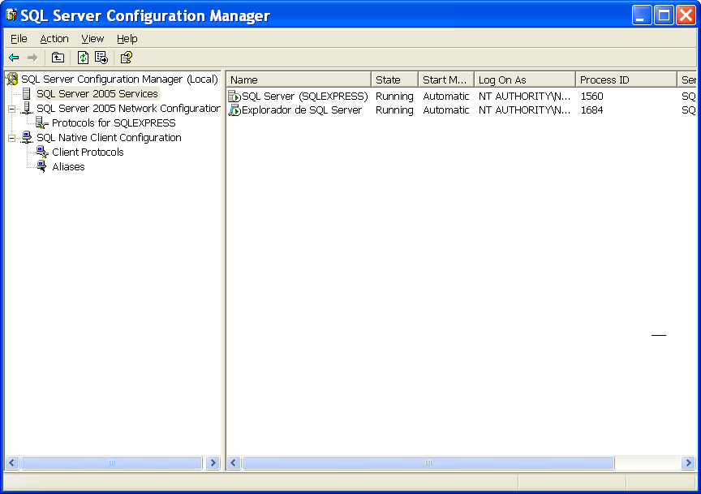
Al igual que desde el administrador de servicios del sistema operativo, se pueden cambiar las propiedades del servicio; la gran diferencia, es que mientras las llamadas de la aplicación MMC de los servicios realiza llamadas a las APIs del Kernel de Windows, el Administrador de Configuración, realiza las llamadas a través de las APIs de SMO.
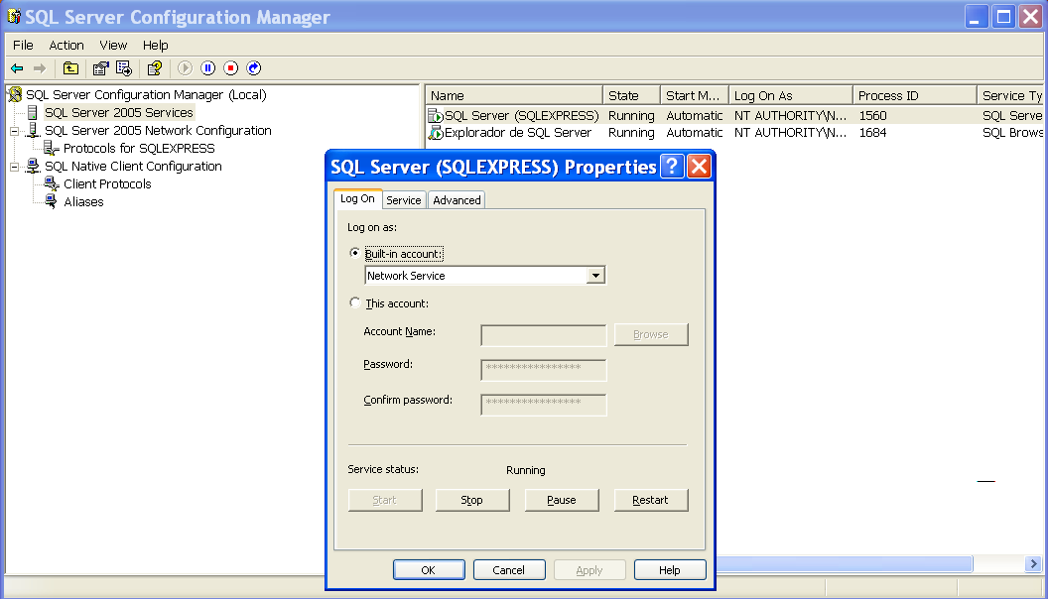
Se pueden configurar, habilitar o deshabilitar protocolos; configurar, o modificar puertos TCP/IP como se ve en la imagen:
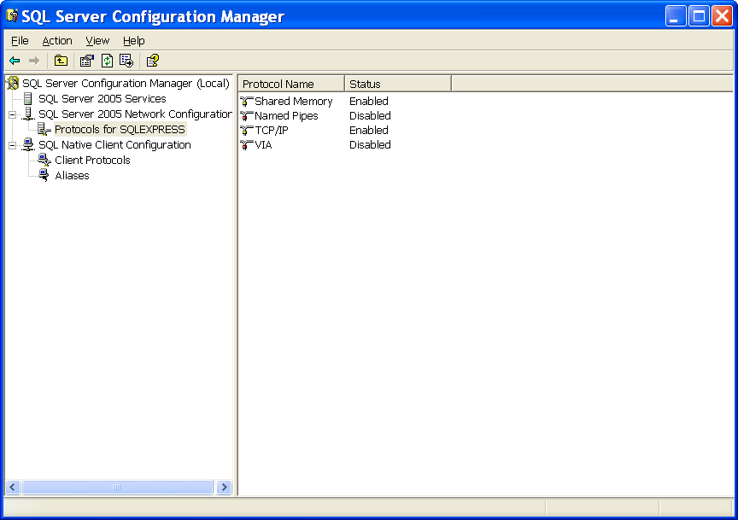
Así como establecer el orden de los protocolos de Red; en el siguiente ejemplo, están habilitados los protocolos Shared Memory, TCP/IP, y Named Pipes, mientras que el protocolo VIA está deshabilitado:
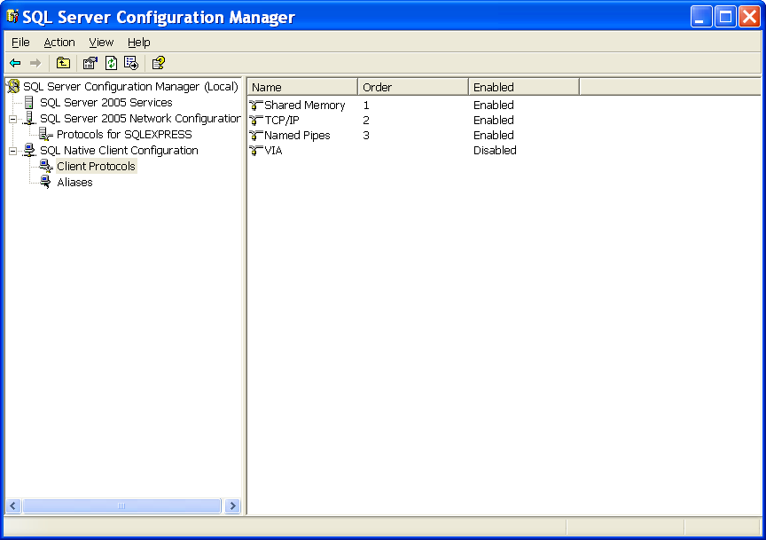
Nota. Recuerde que la mayoría de estos cambios no tendrán efecto hasta que el servicio de SQL Server haya sido reiniciado.

Informes de uso y errores de SQL Server
La utilidad permite modificar las opciones de configuración relativas al feedback que se envía a Microsoft en cuanto al uso de las características del producto, e informe de errores no esperados. El nivel de detalle llega hasta el nivel de instancia, es decir, podemos decidir qué instancias envian información sobre los errores no esperados, o sobre el uso de las funcionalidades del producto:

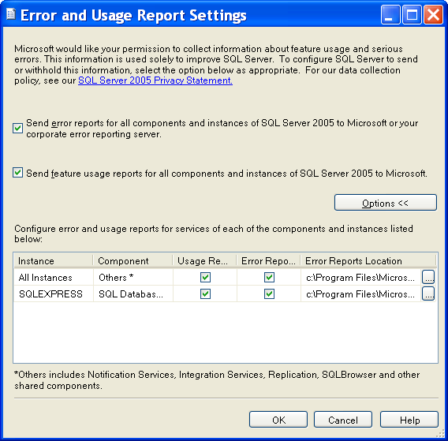

Configuración de superficie de SQL Server
El aplicativo configuración de superficie de SQL Server es un asistente que ayuda a configurar cuales son las partes de SQL Server que se encuentran expuestas a interactuación desde el exterior. La filosofía del aplicativo es ayudar a configurar de manera sencilla y rápida los puntos de acceso al servidor. El aplicativo expone al usuario funcionalidades tales como configuración de servicios, y configuración de características de SQL Server; por ejemplo, CLR habilitado o no, soporte HTTP habilitado o no, endpoints configurados en el servidor, etc.
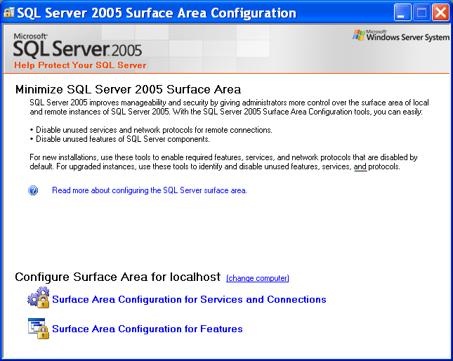
El aplicativo permite modificar la configuración del servicio de SQL Server
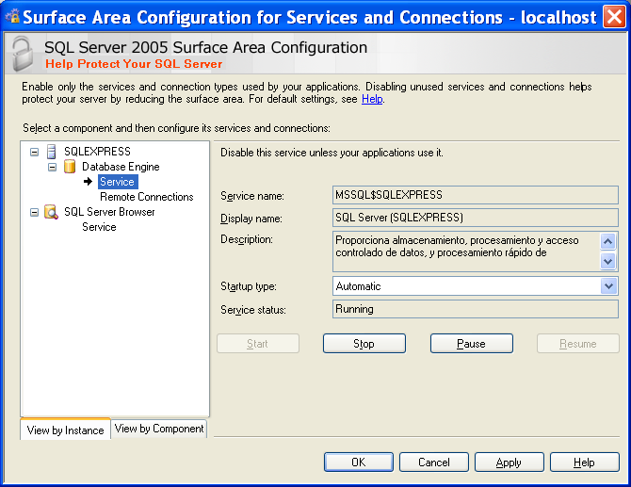
También permite configurar el tipo de conexiones permitida sobre el servidor. Por ejemplo, SQL Server 2005 Express permite por defecto sólo conexiones locales; esto quiere decir que no se pueden realizar conexiones desde equipos externos a menos que se configure de servidor para permitirlo. Desde la aplicación, se podrá habilitar la posibilidad de conexiones de equipos remotos, y los protocolos de conexión permitidos.
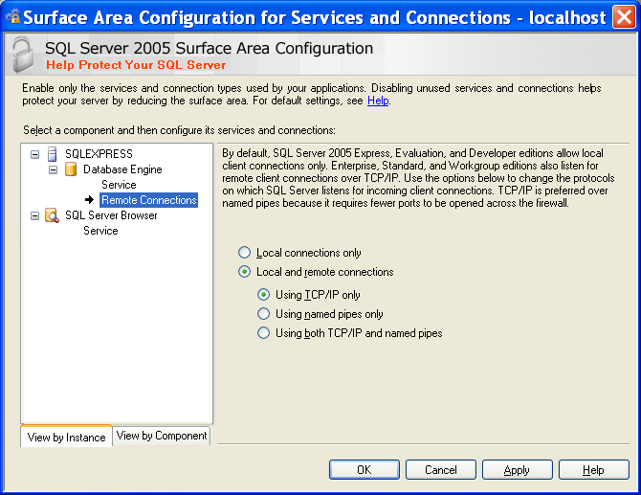
En cuanto a las opciones de configuración de funcionalidades del motor de base de datos, se incluyen:
- Posibilidad de habilitar o deshabilitar la ejecución de consultas con OPENROWSET y OPENDATASOURCE: lo que estas funciones permiten es realizar consultas a servidores remotos (servidores expuestos a través de un origen de datos del que se provea drivers de acceso como ODBC, OLEDB, etc.) sin la necesidad de tener que crear un servidor vinculado.
- Habilitar el soporte del CLR: creación de objetos de base de datos con cualquier lenguaje .NET Framework.
- Habilitar el soporte nativo de Servicios Web: opción sólo disponible en la versión Enterprise de SQL Server 2005 que permite exponer SQL Server 2005 sin necesidad de implementar Servicios Web expuestos por IIS.
- Habilitar el uso de Automatización OLE con sentencias T-SQL: posibilidad de realizar llamadas a objetos COM desde Transact-SQL con los procedimientos almacenados de sistema sp_OACreate, sp_OAGetProperty, sp_OASetProperty, sp_OAMethod, sp_OAStop, y sp_OADestroy. Automatización OLE entrará en desuso debido a la integración del CLR y su consiguiente facilidad para implementarlo mediante .NET Framework en lugar de objetos COM.
- Habilitar el uso del procedimiento almacenado de sistema xp_cmdshell que permite ejecutar comandos de sistema en el servidor (tales como DIR, DELETE, COPY, etc.)
- Habilitar el uso de endpoints de Service Broker.
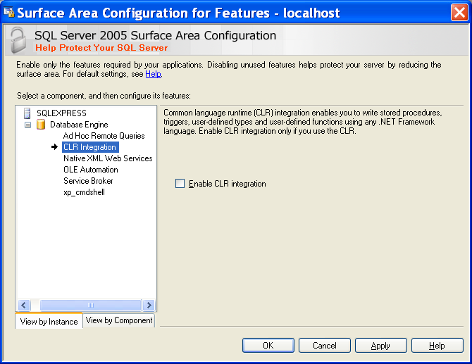

SQLCMD
SQL Server 2005 Express no incluye la herramienta SQL Server Management Studio como el resto de versiones de SQL Server 2005. Para poder conectarse a SQL Server, el producto incluye una utilidad de línea de comando que permite conectarse a una instancia de SQL Server y realizar operaciones de manera similar a las herramientas gráficas. Evidentemente, la funcionalidad que nos proveen Management Studio no puede ser alcanzada con la utilidad de línea de comando, pero si provee lo necesario para conectarse e interactuar con la instancia. Típicamente esta utilidad suele ser utilizada para realizar tareas administrativas básicas. Por ejemplo, un ISV que desarrolla una aplicación y necesita ejecutar un script contra la instancia de SQL Server; imaginese que el ISV no ha desarrollado sus propias herramientas para ejecutar consultas ad-hoc contra el servidor; en este caso, puede utilizar SQLCMD para conectarse a la instancia de SQL Server y ejecutar el script deseado. Incluso, el ISV tiene la posibilidad de crear el script con SQL Server Management Studio en sus equipos de desarrollo porque Management Studio incorpora la posibilidad de ejecutar scripts en modo SQLCMD.
La documentación del SQLCMD la puede encontrar en los Libros en Pantalla en "SQL Server 2005 Express Edition", "Working with SQL Server Express", "Using the sqlcmd Utility (SQL Server Express)".
La funcionalidad más novedosa implementada en SQLCMD es la posibilidad de utilizar variables a la hora de ejecutar scripts; por ejemplo:
Dado el siguiente script llamado copia.sql:
BACKUP DATABASE $(db) TO DISK = "$(path)\$(db).bak" WITH INIT
donde $(db) es una variable que referenciará a un nombre de base de datos, y $(path) la ruta donde se guardará la copia.
Si se ejecuta desde linea de comando
SQLCMD -ic:\copia.sql -vdb="AdventureWorks" path="c:\data"
lo que SQLCMD ejecutará será:
BACKUP DATABASE AdventureWorks TO DISK = "c:\data\AdventureWorks.bak" WITH INIT
lo cual quería decir que con un script de copia de seguridad, se podrían reutilizar con bastante facilidad distintas estrategias de copia de seguridad. Esto está muy bien, pero se limita la capacidad a la instancia en uso. Sin embargo, SQLCMD también permite cambiar de conexión tras haber conectado a un servidor con la palabra clave :connect; por ejemplo:
desde linea de comando, se conecta a una instancia de la siguiente manera:
SQLCMD -E -S(local)\SQLEXPRESS
A continuación aparece el prompt, y puede ejecutar lo siguiente:
:connect (local)\SQLEXPRESS_2
que conectaría a una segunda instancia de SQL Server 2005. Otras opciones disponibles son :r para ejecutar un script, y :setvar para definir variables, por lo que el ejemplo anterior del backup se podría ejecutar de la siguiente forma:
SQLCMD -E -S(local)\SQLEXPRESS
:setvar db AdventureWorks
:setvar path c:\data
:r c:\copia.sql
GO

Otros componentes opcionales
Las bases de datos de ejemplo y el código de ejemplo son un buen comienzo para conocer las nuevas funcionalidades del producto. La base de datos AdventureWorks se ha creado para sustituir a las anteriores Northwind, y Pubs que pecaban de ser bases de datos poco reales en cuanto a volumen de datos. Se ha tenido más cuidado en el diseño relacional de la base de datos AdventureWorks, y se ha aprovechado para incluir nuevas funcionalidades como soporte XML, novedades Transact-SQL, nuevos tipos de datos, etc. La otra fuente de conocimiento a mencionar son los Libros en Pantalla (BOL): la versión incluida en SQL Server 2005 Express es una versión "reducida" de la versión completa, pero en todo momento, da acceso a la web de Microsoft para acceder a documentación y ayda incluida en la versión completa de los Libros en Pantalla. A su vez, los Libros en Pantalla, incluyen la posibilidad de acceder directamente a los grupos de noticias para obtener respuesta a casos concretos, y también realizar búsquedas en sitios de la comunidad como CodeZone, ElGuille.info, GotDotNet.com, SSUG.com, SQLIS.com, etc.

